**ШКОЛСКИ РАД** 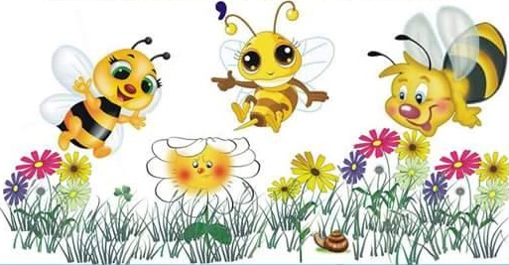

**ШКОЛСКИ РАД** 

**ШКОЛСКИ РАД** 

**ШКОЛСКИ РАД** 